AVALIAÇÃO PRESENCIAL DE ESTRUTURA DE DADOS E LABORATÓRIO DE ESTRUTURA DE DADOS

Nome: _________________________________________ Data: 14/09/2015
Valor: 30 pontos Nota: _______
- O brinquedo conhecido como torre de hanoi é um "quebra-cabeça" que consiste em uma base contendo três pinos, em um dos quais são dispostos alguns discos uns sobre os outros, em ordem crescente de diâmetro, de cima para baixo. O problema consiste em passar todos os discos de um pino para outro qualquer, usando um dos pinos como auxiliar, de maneira que um disco maior nunca fique em cima de outro menor em nenhuma situação. Observe a ilustração:
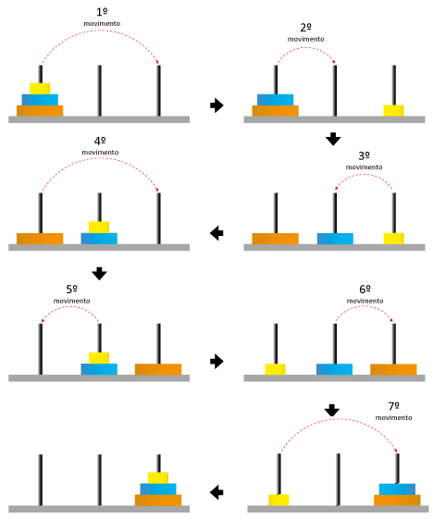
Se você fosse implementar um programa para representar esse jogo, qual estrutura de dados você utilizaria? Crie um programa declarando todas as variáveis e chamando todos os procedimentos e funções necessários para resolver uma torre com 3 peças.(somente o int main())(6pontos).
PILHA.
Int main(){
TipoPilha pilha1, pilha2,pilha3;
Int x;
FPVazia(pilha1);
FPVazia(pilha2);
FPVazia(pilha3);
empilha(3,pilha1);
empilha(2,pilha1);
empilha(1,pilha1);//estado inicial

//movimento 1
desempilha(pilha1,&x);
empilha(x,pilha3)

//movimento 2
desempilha(pilha1,&x);
empilha(x,pilha2)

//movimento 3
desempilha(pilha3,&x);
empilha(x,pilha2)

//movimento 4
desempilha(pilha1,&x);
empilha(x,pilha3)

//movimento 5
desempilha(pilha2,&x);
empilha(x,pilha1)

//movimento 6
desempilha(pilha2,&x);
empilha(x,pilha3)

//movimento 7
desempilha(pilha1,&x);
empilha(x,pilha3);

}
- Considerando o código do ANEXO I desenvolva um procedimento que verifique se uma lista encadeada está em ordem crescente (6 pontos), um que inverta a ordem dos elementos da lista(6 pontos) e um que remova todas as ocorrências de um elemento passado como parâmetro (6pontos).

int ordenada(TipoLista ML){
TipoApontador aux = ML.Primeiro;
if(Vazia(ML))return 1;
while(aux->Prox!=NULL){
if(aux->Item->Chave>aux-Prox->Item->Chave)return 0;
aux=aux->Prox;
}
return 1;
}

void inverte(TipoLista *ML){
TipoPilha MP;
TipoItem x;
FPVazia(&MP);
while(!Vazia(*ML)){
retira(ML.Primeiro,&ML,&x);
empilha(x,&MP);
}
while(!Vazia(MP)){
desempilha(&MP,&x);
insere(x,&ML);
}
}

void removeTodos(TipoLista *ML, TipoItem x){
TipoApontador aux =ML->primeiro;
while(aux->prox!=NULL){
if(aux->Item->Chave==x->chave){
Retira(aux,ML,&x);
}
aux=aux->Prox;
}
}

- Considere F uma fila não vazia e P uma pilha vazia. Usando apenas a variável temporária x, e as operações:
x <- P; \\ desempilha e salva em x
P <- x; \\ empilha o valor de x
x <- F; \\ Desenfileira e salva em x
F <- x; \\ Enfileira o valor de x
P=vazio; \\ Retorna true se a pilha estivar vazia e false caso contrário
F=vazio, \\ Retorna true se a fila estivar vazia e false caso contrário
Escreva um algoritmo para reverter a ordem dos elementos em F. (6 pontos)

WHILE(!F=VAZIO){
X<-F;
P<-X;
}
WHILE(!P=VAZIO){
X<-P;
F<-X;
}

ANEXO I
typedef int TipoChave;
typedef struct {
TipoChave Chave;
} TipoItem;
typedef struct TipoCelula *TipoApontador;
typedef struct TipoCelula {
TipoItem Item;
TipoApontador Prox;
} TipoCelula;
typedef struct {
TipoApontador Primeiro , Ultimo;
} TipoLista;
typedef struct {
TipoApontador Fundo, Topo;
int Tamanho;
} TipoPilha;
typedef struct {
TipoApontador Primeiro , Ultimo;
} TipoLista ;

int Vazia(TipoLista Lista);
void Insere(TipoItem x , TipoLista *Lista);
int Vazia(TipoPilha Pilha);
void Empilha(TipoItem x , TipoPilha *Pilha);
void Desempilha(TipoPilha *Pilha , TipoItem *Item);
int Tamanho(TipoPilha Pilha);
void Retira(TipoApontador p, TipoLista ∗Lista , TipoItem ∗Item)
{ /∗−−O item a ser retirado e o seguinte ao apontado por p−−∗/
TipoApontador q;
If(Vazia(∗Lista ) | |p == NULL | | p−>Prox == NULL){
printf ( " Erro : Lista vazia ou posicao nao existe \n" ) ;
return ;
}
q = p−>Prox; ∗Item = q−>Item ; p−>Prox = q−>Prox ;
if( p−>Prox == NULL ) Lista−>Ultimo = p;
free (q);
}

